

HZNYC系列
触屏控制电压击穿试验仪

技术参数
TECHNICAL PARAMETERS

武汉赫兹电力设备有限公司
WUHAN HERTZ POWER EQUIPMENT CO.,LTD

技术参数

产品名称：触屏控制电压击穿试验仪
产品型号：HZNYC 系列

一、产品简介
HZNYC系列触屏控制电压击穿试验仪是由本公司生产的绝缘材料专用配套智能耐压设备，该控制系统具有操作便捷，性能优越使用安全可靠、外形美观、耐用、移动方便等特点。
HZNYC系列触屏控制电压击穿试验仪采用先进的微电子芯片处理技术、触摸屏控制及上位机操作，操作简单明了。全部测试参数设定后自动进行测试，无需人工干预。

二、技术指标
1、输入电压：AC220V；
2、容量：5kVA；
3、输出电压：AC:0-50kV ；
4、显示方式：7寸高清触摸彩屏；
5、操作方式：自动模式、手动模式、（可选配上位机软件控制）；
6、精度：0.5%；
7、保护：电流、电压；
8、保护方式：过流保护、过压保护、闪络保护；
9、具有通信接口与上位机进行控制及后台数据上传。

- 主要配置
序号 | 名称 | 数量 | 单位
1 | 试验说明书 | 1 | 份
2 | 产品合格证 | 1 | 份
3 | 电源线 | 1 | 根
4 | 接地线 | 1 | 根
5 | 试验电极 | 1 | 套

四、产品图片

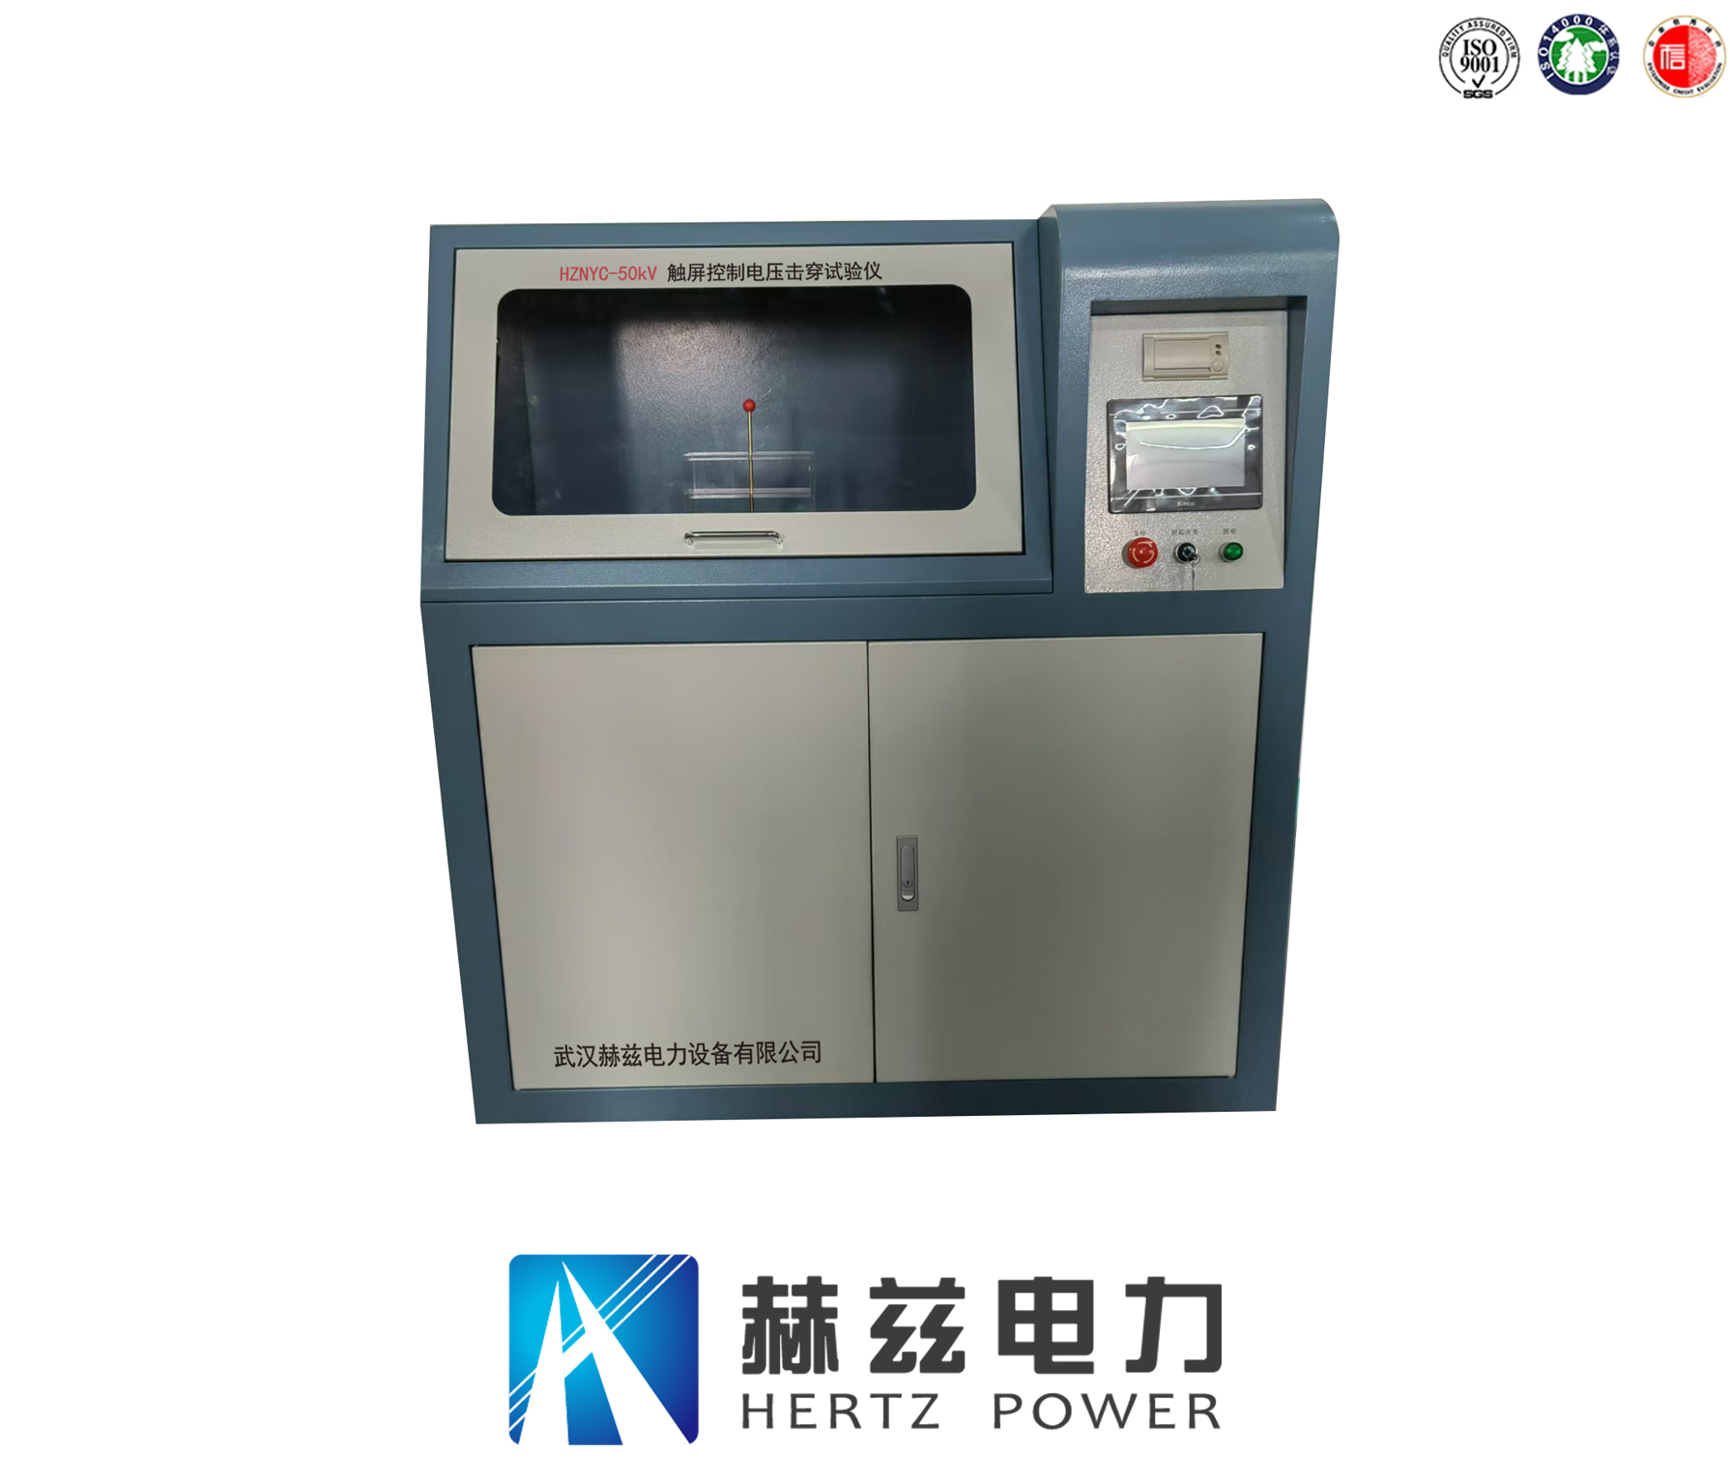

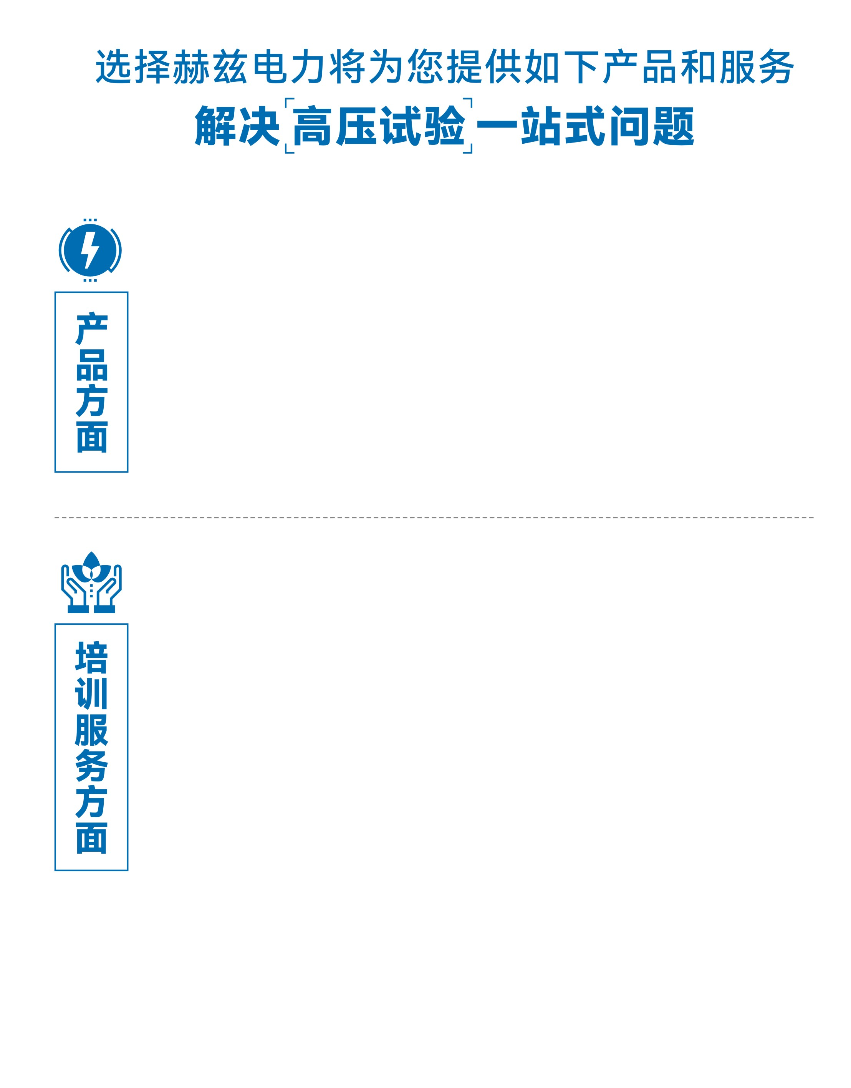
1.产品轻便、体积小、重量轻；
2.产品操作简单，提高现场操作效率；
3.产品质量可靠，精度高，现场使用起来稳定，售后问题少；
4.报价后发技术参数和图片确认，方便满足客户现场使用要求；
5.提供纸质版和电子版说明书方便现场使用；
6.提供第三方检测报告，合格证保修卡，出厂检测报告，质量可靠，方便
在现场甲方单位和监理方随时检查；
7.提供产品操作视频，方便入职新员工操作使用。
1.报价单、合同中提供售后服务承诺书；
2.设备外箱标有技术支持手机号、售后24小时技术支持，售后服务响应速
度快；
3.提供上门服务现场技术指导，解决新人不会操作使用的问题，0基础教学；
4.可以帮客户安排到指定第三方单位校准送检出报告；
5.签订合同后第一时间建立微信VIP客户服务群，及时提供发货物流情况，
多人提供现场技术支持服务，定期分享最新的行业资讯、技术知识、相
关试验规程等；
6.提供现场试验报告模版；
7.提供预防性试验和交接性试验等最新试验规程；
8.提供产品技术培训PPT；
9.提供电气现场作业指导书；
10.在客户着急使用情况下提供备用设备；
11.协助客户安排人员特种作业考证，如高低压电工证，高处作业证，焊
工证，电气试验证，继电保护证，电力电缆证等。

售后服务和质量承诺书

为了更好的服务用户，做好及时的使用指导和售后服务，武汉赫兹电力设备有限公司以“技术领先、质量可靠、轻便易用”为产品宗旨和“快速响应、达到满意、超过期望”为服务宗旨，保证用户在购买、使用、维护产品的每一个过程中都有非常完美的客户体验。

一、产品质量承诺：
1、产品的制造和检测均符合国家标准及行业标准。
2、我公司所提供的产品在质保期内如果存在质量问题，我公司保证全力解决，达到用户满意。

二、产品的质保：
自整机收到货后提供壹年免费维修，终身维护服务。在仪器的使用年限内，本公司将长期提供仪器的维护、使用培训、软件升级、配件供应等相关服务。

三、售后服务能力：
- 在设备的设计使用寿命期内，我公司承诺保证设备的正常使用。壹年内出现故障免费保修，超过壹年或因用户使用不当造成损坏，仍免费提供技术服务，如需更换零部件，仅收取材料成本费。
- 仪器在质保期内如出现故障，请及时与本公司联系，我们将根据情况采取下列措施之一为您服务：□返厂维修 □上门维修 □更换新仪器 □提供应急备品

四、服务管理制度及体系：
1、售前服务： 免费向用户提供技术资料，安排客户对我公司进行考察。
2、售中服务： 为防止用户选型不当而造成不必要的损失，我公司为用户提供专业的技术选型和指导。在发货前公司会拍摄专业的产品操作视频进行指导，确保正确使用该产品，同时也可以通过电话、视频进行技术交流，让用户用得安心。
3、售后服务： 我公司在2小时内响应维护服务，24小时技术支持，可以通过电话、视频进行指导，为更好的做产品售后服务工作，及时接收用户反馈的问题，公司设有专门的售后服务电话：027-83267669，有专业人员接听并及时做好反馈记录，并提供解决问题的办法。如有需要到现场指导的，公司会根据客户实际情况（本省之内）24小时内到达现场处理，外地（外省）48小时到达现场处理，安排相关专业人员到指定地点进行及时指导。除此之外，我公司将定期回访客户的使用情况，提供专业的技术支持，做好回访记录。
4、售后服务申明：本公司所提供的技术支持服务均为免费服务。

